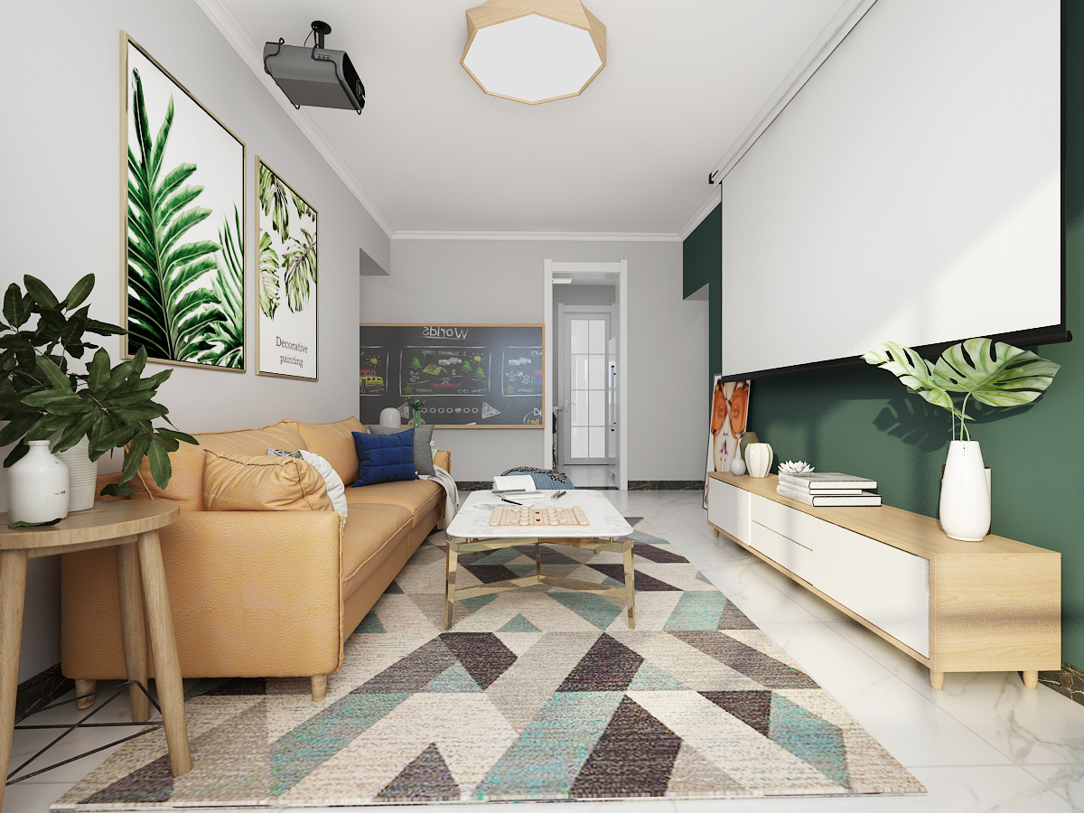

北欧风格以简洁、自然、人性化为主导；

简约风格是将设计的元素、色彩、照明、原材料简化到最少的程度；

但其色彩、材料的总体搭配要求又尤为突出。

北欧风格简洁、现代,以浅色为代表,整体感舒适自然,突出的人性化特性颇受现在年轻人的喜爱。

△客厅

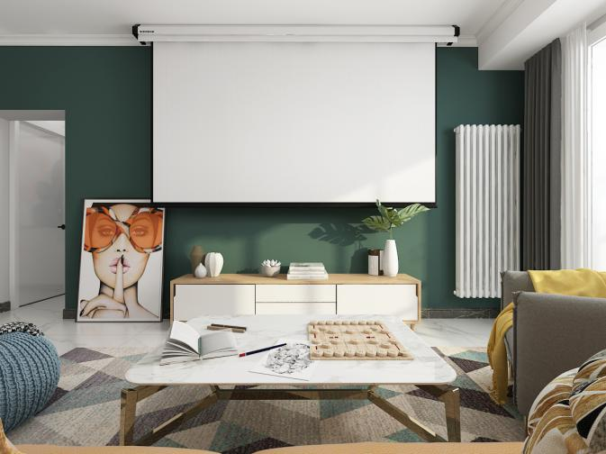

整体客厅以布艺为主，色彩的总体搭配也是极其简约。

白色的地板砖上铺置浅色调地毯，绿色的电视背景墙搭配客厅内的所有绿色植物和绿色装修配饰品，整个空间融为一体，显得格外宽敞。

布艺的沙发选择的是黄色与电视柜的实木色调保持一致，同时茶几支架选用黄色不锈钢，上面以白色石材板铺置。从整个客厅来说，将简约的色调搭配的出神入化。

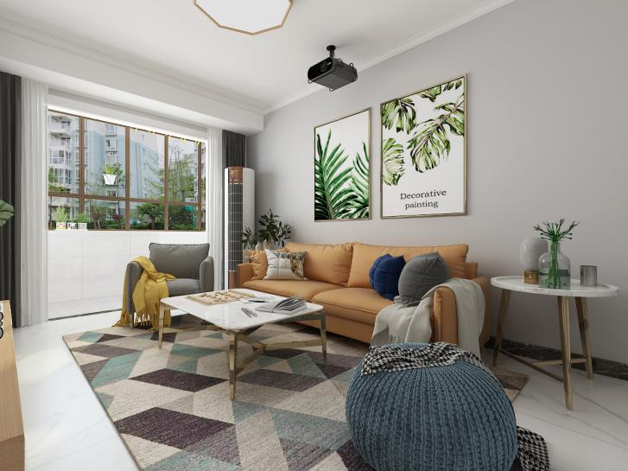

△主卧

      主卧的风格设计同样是标准的北欧风格，放眼过去简约而不简单的色调，瞬间给人一种温馨的感觉。地板采用暗色调的实木地板，包括小书桌，小书柜，床头的实木颜色都保持统一。卧室床铺以黑白的中间色灰色为主，房间内装修配饰品的选用也是尤为讲究，基本保持着黑和白双色，这个是北欧风格的经典双色。

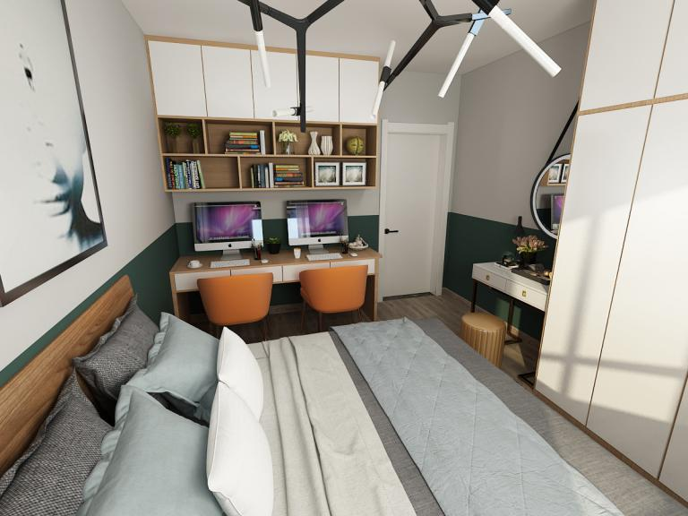

△次卧

次卧的风格就显得有童趣一些，暗色调的实木地板，浅绿色和纯白的墙面相衔接，既避免了色彩的过于单调，又避免了过度的视觉冲击。黄色实木的上下铺床位，成了小孩子的休息天堂。 次卧内的挂画以可爱类型为主，窗外开阔的视野为布局增添了不少色彩。

